МИНОБРНАУКИ РОССИИ
Санкт-Петербургский государственный
электротехнический университет
«ЛЭТИ» им. В.И. Ульянова (Ленина)
Кафедра САПР

отчЕт
по практическому занятию №3
по дисциплине «Компьютерная графика»
Тема: «Инфографика»

Студенты гр. 8896 |  | Коок А.Д.
 |  | Лоскутов Д.А.
Преподаватель |  | Кузьмин С.А.

Санкт-Петербург
2019
Цель работы. Практическое освоение инструментов по визуализации статистических данных (на примере построения диаграмм для визуализации табличных данных в программе Microsoft Office Excel).
Задание: Используя набор инструментов программы Microsoft Office Excel, создайте таблицу, содержащую пример статистических данных по своему варианту. После чего постройте диаграмму, тип которой указан в своѐм варианте.

Тип диаграммы: Поверхностная.
Источник данных: формула z=x²-y² в диапазоне x∈[-2;2], y ∈[-2;2] с шагом Δх=1, Δу=0,2.

Ход выполнения работы

Заносим в диапазон A2:A22 значения переменной X, а в B1:L1 значения Y, после чего по формуле
z=x^2-y^2 вычисляем значения в ячейках B2:L22
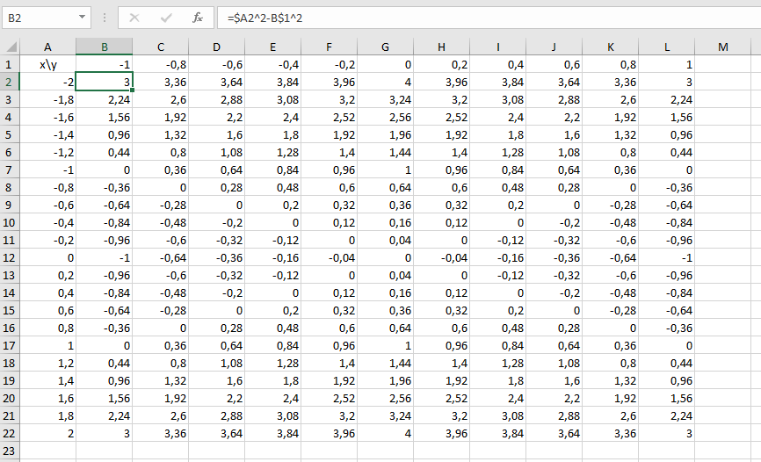
Рис.1 табличные значения
Затем выбираем на главной панели “Вставка”, выделяем табличные значения (Рис.1) и в панели диаграммы выбираем диаграмму поверхности: 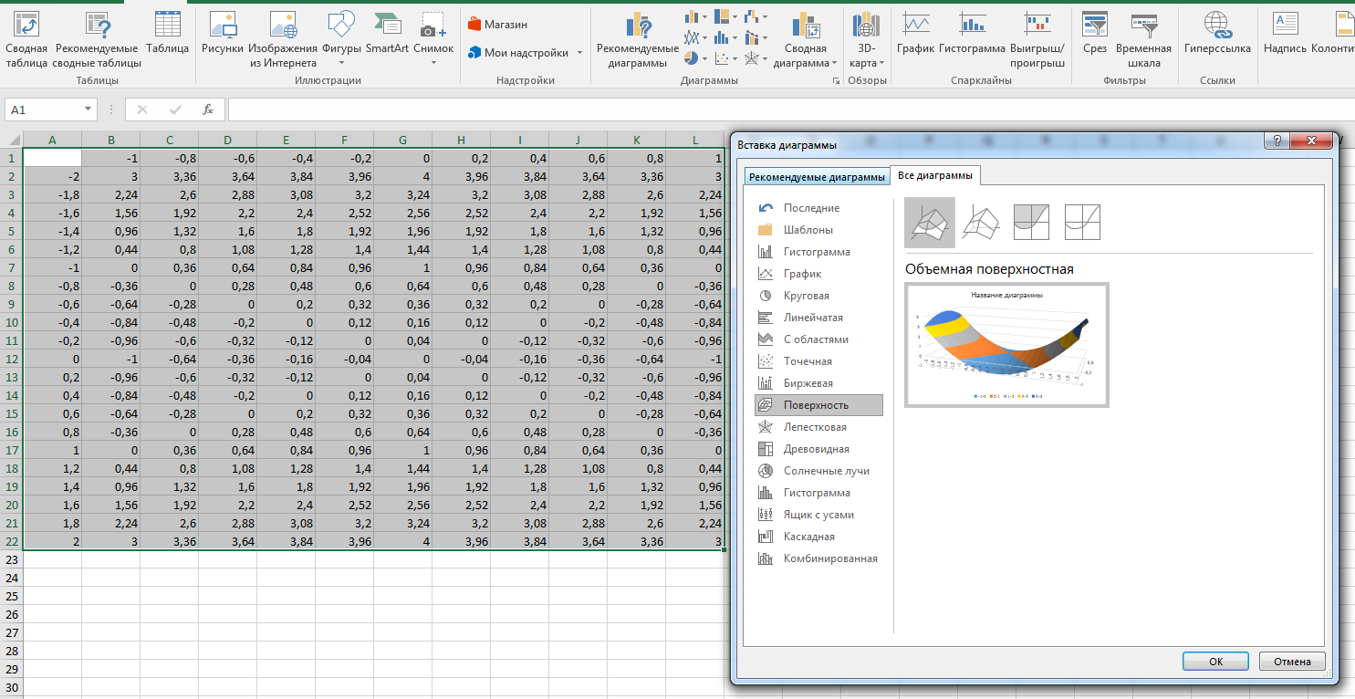
Рис.2 создание диаграммы поверхности
В итоге у нас получается такое чудо
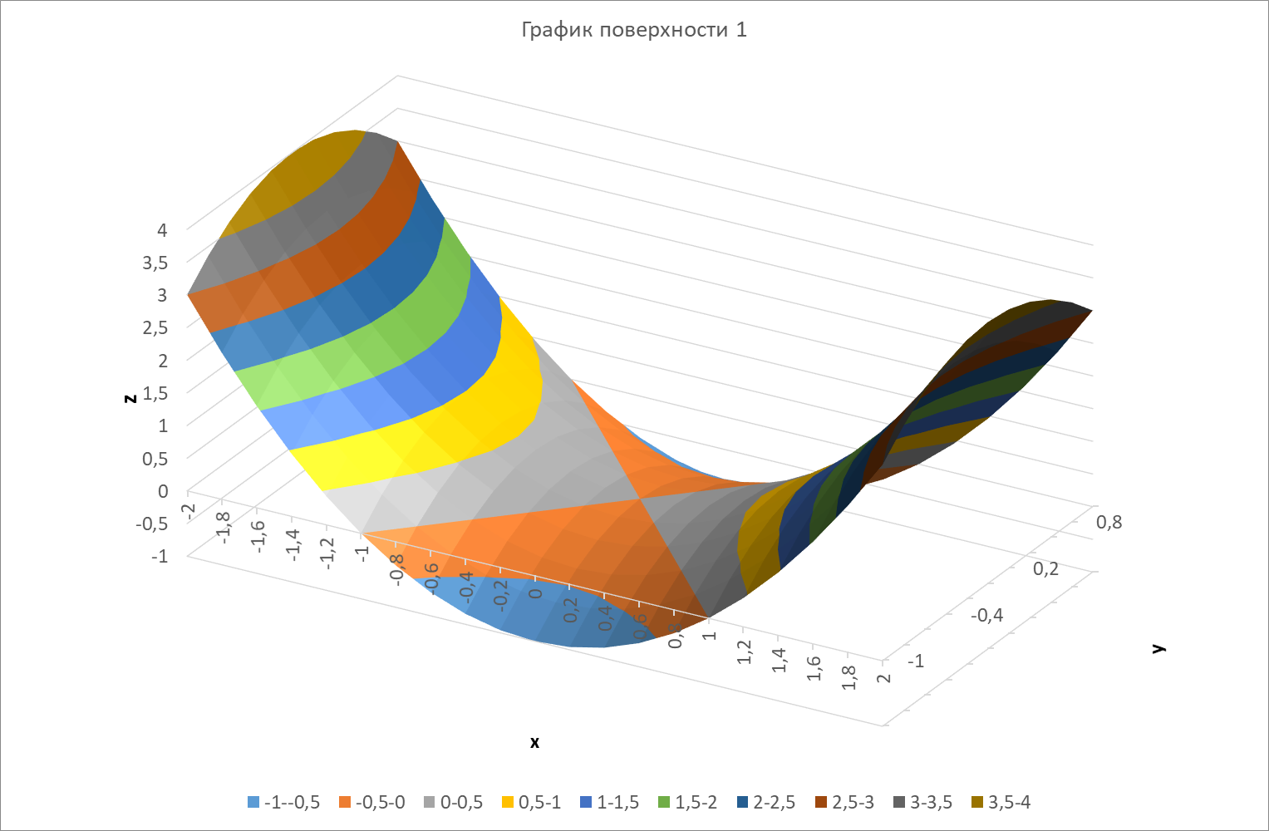
Рис.3 график поверхности
Дальше изменим название полученной диаграммы как показано на (Рис.4) кликнув по области и напечатав_текст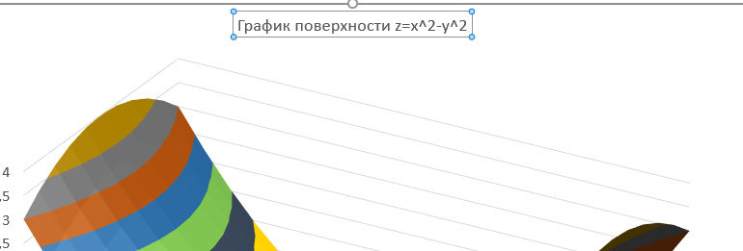
Рис.4 изменение названия диаграммы

После этого изменим расположение легенды щелкнув правой кнопкой мыщи по ней и выбрав пункт “формат легенды” меняем ее расположение в новом окне
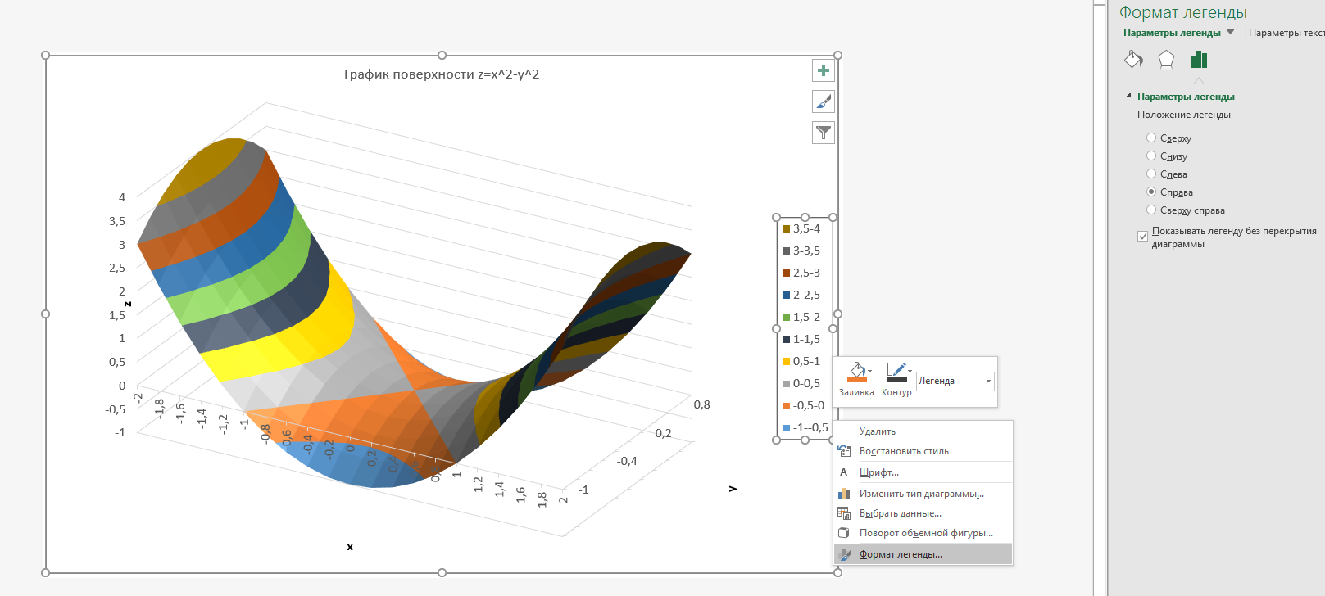
Рис.5 изменение расположения легенды
Если не устраивает цвет какой-либо области диаграммы, можно изменить его кликнув по значению из области легенды, нажать правой кнопкой и выбрать заливку с нужным цветом
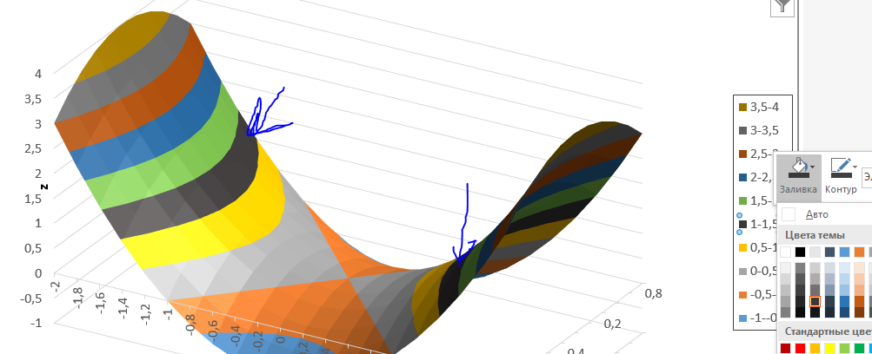
Рис.6 изменение цвета области диаграммы

Ну и наконец мы можем изменить диаграмму добавив или убрав наши табличные значения, для этого нажимаем правой кнопкой по диаграме и выбираем пункт “выбрать данные”, затем в появившемся окошке мы можем добавить или удалять данные и применяя получать результат новой диаграммы.
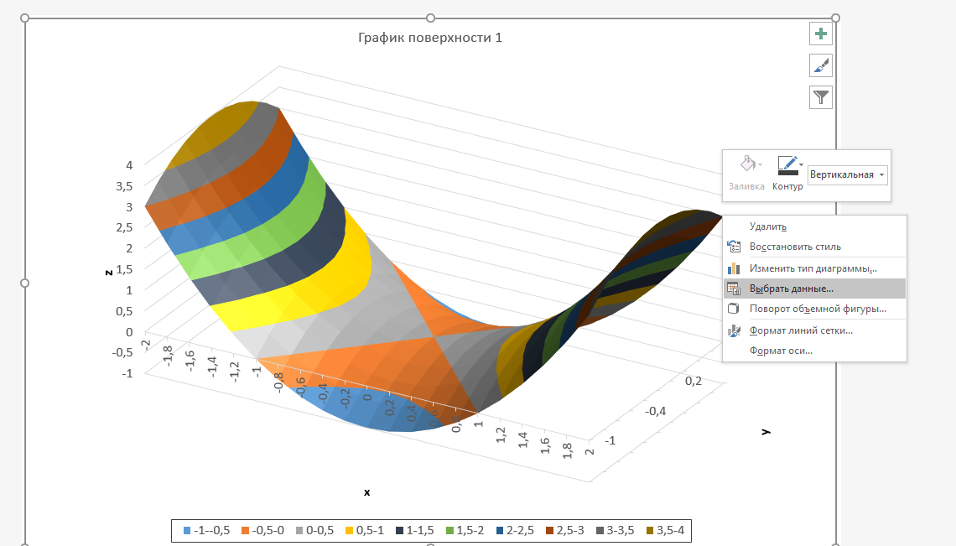
Рис.7 выбор данных
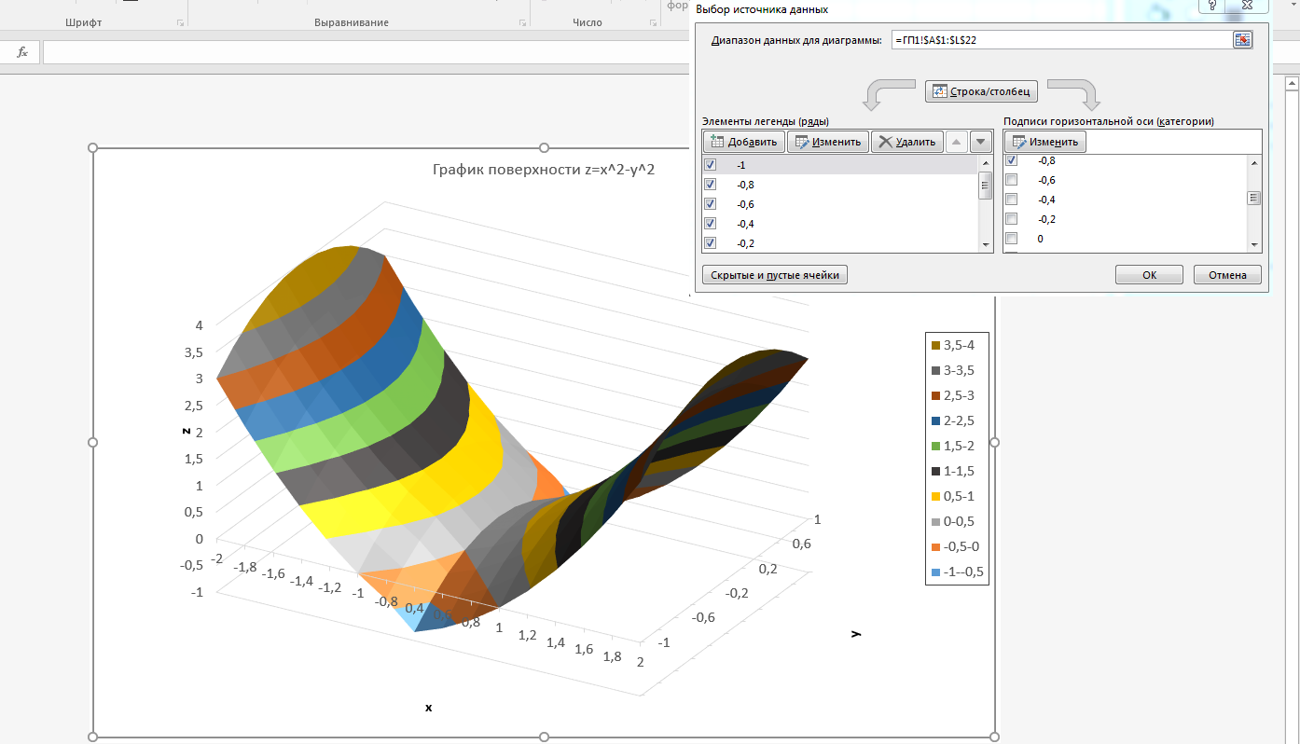
Рис.8 изменение табличных значений диаграммы

Результат
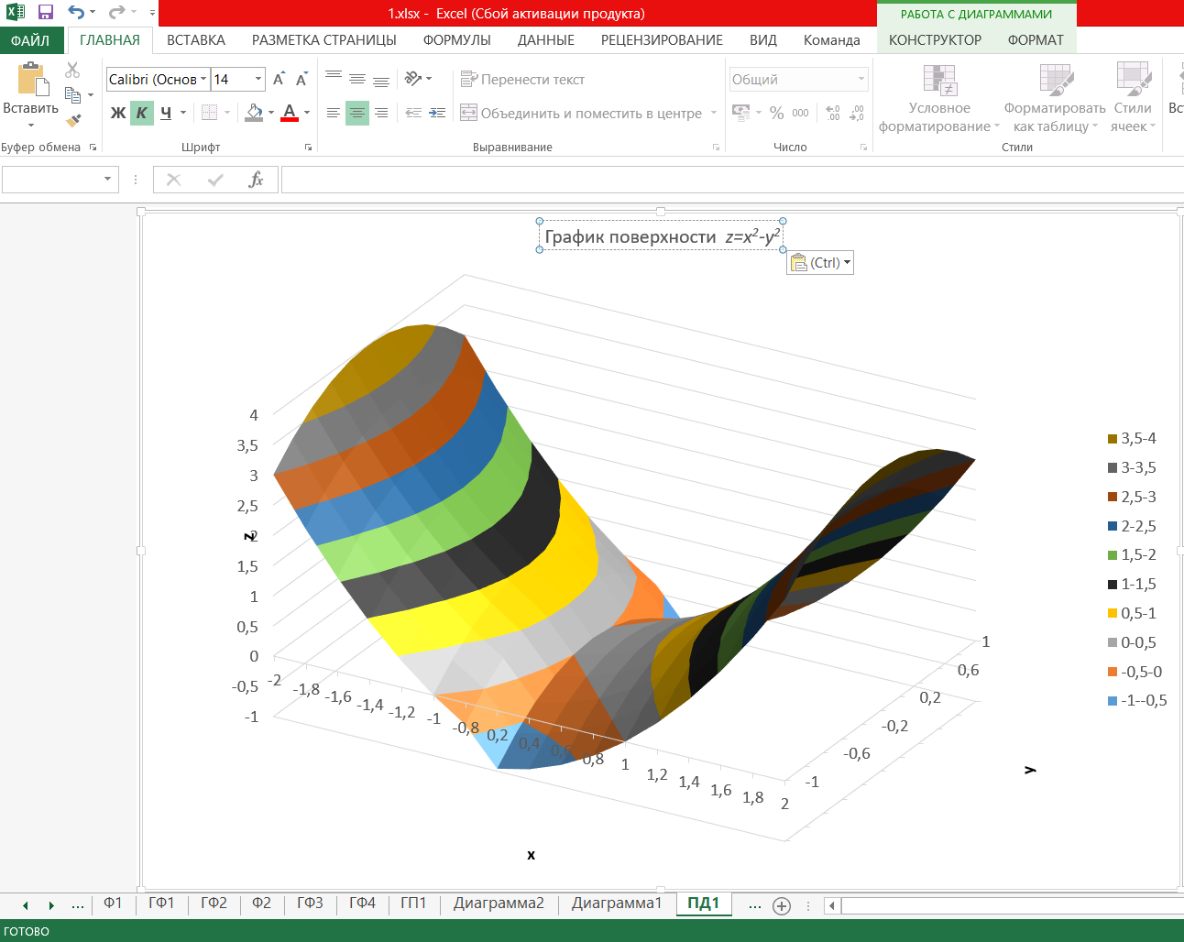

Выводы
Используя набор инструментов программы Microsoft Office Excel, мы освоили инструменты по визуализации статистических данных. Научились создавать диаграммы по разным массивам исходных данных. Узнали о разных типах диаграмм: линейчатой, круговой, точечной и.т.д.

